Федеральное государственное бюджетное образовательное учреждение высшего образования
«Красноярский государственный медицинский университет имени профессора
В.Ф.Войно-Ясенецкого»
Министерства здравоохранения Российской Федерации

Кафедра онкологии и лучевой терапии с курсом ПО

Зав.кафедрой: дмн Зуков Р.А.

Реферат
Тема: Рак прямой кишки

Выполнил:
Клинический ординатор 1 года обучения
кафедры онкологии и лучевой терапии с курсом ПО
Чуяшенко А.А.

Красноярск 2023г.

Содержание:
1. Введение
2. Факторы риска
3. Классификация
4. Клинические картина
5. Диагностика
6. Лечение
7. Профилактика
8. Список литературы

Введение
В структуре всех онкологических заболеваний (GLOBOCAN 2020) колоректальный рак занимает 3 место (10%) по заболеваемости и 2 место по распространённости (9,4%) и смертности (10,4%). В 2017 году в России зарегистрировано 29 918 новых случаев рака прямой кишки и умерло по этой причине 16 360 пациентов.
Преимущественно поражаются люди в возрасте 50 - 60 лет, одинаково часто мужчины и женщины. В последние десятилетия отмечено достоверное увеличение заболеваемости раком прямой кишки, причем эта тенденция сохраняется и в настоящее время.
Рак прямой кишки составляет одну треть впервые диагностированных случаев колоректального рака. Учитывая его анатомическое расположение и риск локального рецидива, междисциплинарная программа лечения, включающая хирургию, лучевую терапию и химиотерапию, продемонстрировала лучшие результаты при локализованном заболевании.

Факторы риска
У 3–5 % пациентов, страдающих раком прямой кишки, развитие заболевания связано с наличием известных наследственных синдромов. Наиболее распространённые – синдром Линча, семейный аденоматоз толстой кишки и MutYH-ассоциированный полипоз. У оставшихся пациентов рак ободочной и прямой кишки имеет спорадический характер.
В качестве факторов риска развития данного заболевания рассматриваются: хронические воспалительные заболевания толстой кишки (язвенный колит, болезнь Крона), курение, алкоголь, превалирование в рационе красного мяса, наличие сахарного диабета, ожирение или повышенный индекс массы тела, низкая физическая активность.

Классификация
Рак прямой кишки склонен к местным рецидивам и системному метастазированию. Однако благодаря улучшениям в стадировании и лечении по TNM, включая более широкое использование ректальной МРТ и повышение осведомленности рентгенологов об основных характеристиках стадирования рака прямой кишки по TNM, уровень смертности от рака прямой кишки у взрослых старше 50 лет за последние несколько десятилетий снизился.
Символ Т содержит следующие градации:
Тх – недостаточно данных для оценки первичной опухоли.
Тis – преинвазивный рак (интраэителиальная инвазия или инвазия собственной пластинки
слизистой оболочки).
Т1 – опухоль распространяется в подслизистый слой стенки кишки.
Т2 – опухоль распространяется на мышечный слой, без прорастания стенки кишки.
Т3 – опухоль прорастает все слои стенки кишки с распространением в жировую клетчатку, без
поражения соседних органов.
Для опухолей, расположенных в верхнеампулярном отделе прямой кишки и ректосигмоидном
отделах толстой кишки (покрытых брюшиной), символ Т характеризует распространение
опухоли до субсерозной оболочки (не прорастают серозную оболочку).
Т4 – опухоль прорастает в окружающие органы и ткани или серозную оболочку при
локализации в верхнеампулярном отделе прямой кишки и ректосигмоидном отделах толстой
кишки (покрытых брюшиной).
Т4a – прорастание висцеральной брюшины.
Т4b – прорастание в другие органы и структуры.
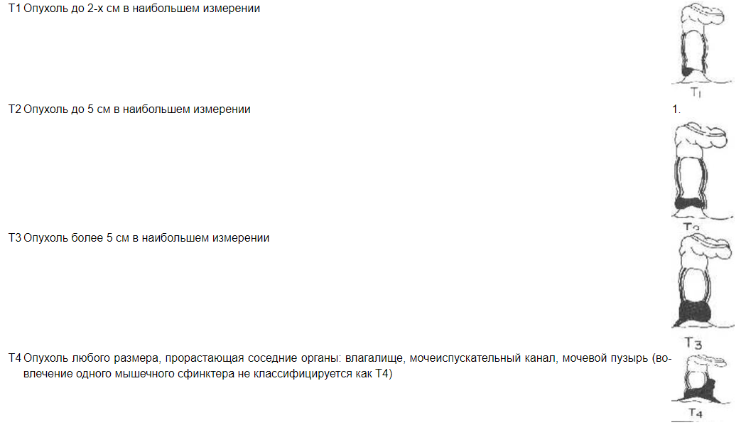
Символ N указывает на наличие или отсутствие метастазов в регионарных лимфатических узлах:
Nх – недостаточно данных для оценки регионарных лимфатических узлов.
N0 – поражения регионарных лимфатических узлов нет.
N1 – метастазы в 1–3 (включительно) регионарных лимфатических узлах.
N1а – метастазы в 1 регионарном лимфатическом узле.
N1b– 2–3 лимфатических узла.
N1с – диссеминаты в брыжейке без поражения регионарных лимфатических узлов.
N2 – метастазы в более чем 3-х регионарных лимфатических узлах.
N2а – поражено 4–6 лимфатических узлов.
N2b – поражено 7 и более лимфатических узлов.
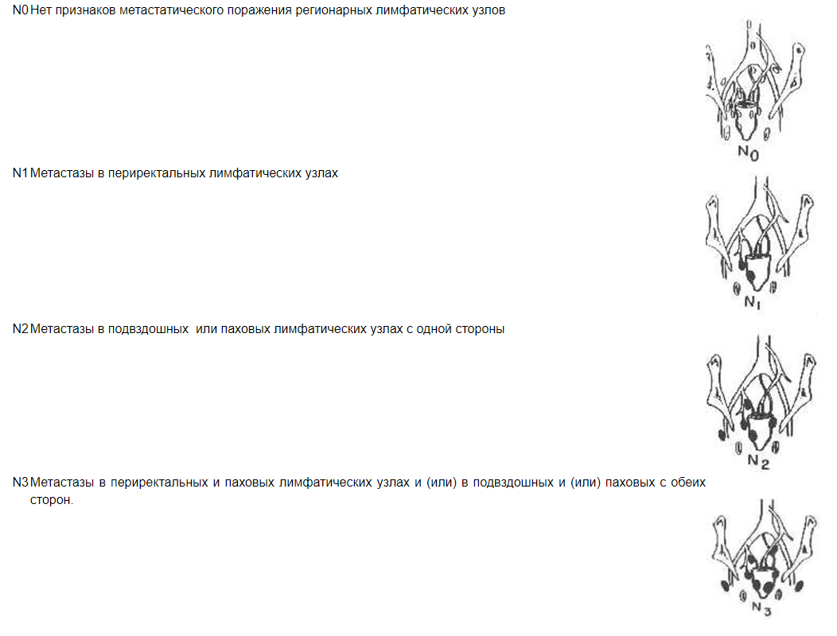
Символ М характеризует наличие или отсутствие отдаленных метастазов:
М0 – отдаленных метастазов нет.
М1 – наличие отдаленных метастазов.
М1а – наличие отдаленных метастазов в одном органе.
М1b – наличие отдаленных метастазов более чем в одном органе.
M1с – метастазы по брюшине.
Макроскопические формы рака прямой кишки. · Экзофитная - опухоли, растущие в просвет кишки · Блюдцеобразная - опухоли овальной формы с приподнятыми краями и плоским дном. · Эндофитная - опухоли, инфильтрирующие стенку кишки, не имеющие четких границ.
Гистологическая классификация. Аденокарцинома 90-95% Муцинозная аденокарцинома 10% Перстневидно-клеточная карцинома 4% Сквамозно-клеточная карцинома Менее 1% Аденосквамозная карцинома Менее 1% Недифференцированная карцинома Менее 1 % Неклассифицируемая карцинома Менее 1%

Клиническая картина
Рак прямой кишки развивается постепенно, клинические проявления возникают лишь при достижении опухолью значительных размеров и сводятся к болевым ощущениям, патологическим выделениям (кровь, слизь, гной) из прямой кишки и нарушению функции кишечника. Выраженность симптомов зависит от стадии заболевания, типа роста опухоли и ее локализации. Болевые ощущения обычно не являются ранним симптомом рака прямой кишки. Они возникают в начале заболевания лишь при раке, локализующемся в анальном канале, так как обусловлены прорастанием опухолью зоны, богатой нервными окончаниями, растяжением пораженного анального канала при дефекации. При других локализациях опухоли появление болей свидетельствует о распространение её за пределы кишечной стенки и поражении окружающих органов и тканей. Причиной возникновения схваткообразных болей может быть растяжение стенки кишки вследствие непроходимости, вызванной обтурацией просвета опухолью. Боли при раке прямой кишки постоянны. Они локализуются внизу живота, в крестцово-копчиковой области, области заднего прохода, могут быть в области поясницы. Патологические выделения часто являются симптомом. При раке ампулярного отдела прямой кишки симптоматика более скудная. Первым симптомом болезни являются патологические примеси к калу. В это же время или несколько позже возникают симптомы нарушения функции кишечника. При прорастании опухоли в мочевой пузырь возникают частые позывы на мочеиспускание, лейкоцитурия, микрогематурия, позднее могут сформироваться пузырно-прямокишечные свищи, характеризующиеся выделением кала и газов при мочеиспускании. При формировании влагалищно-прямокишечных свищей наблюдается выделение кала из влагалища. В связи с тем, что ампула является наиболее широкой частью прямой кишки, кишечная непроходимость при данной локализации опухоли развивается редко.
Диагностика
Ректальное исследование помогает установить диагноз ректального рака в 65-80% случаев. Пальцевое исследование позволяет определить наличие опухоли, характер ее роста, связь со смежными органами.
Пациентам, у которых выполнение тотальной колоноскопии до начала лечения невозможно из-за выраженного опухолевого стеноза или других объективных причин, выполнить ирригоскопию или КТ-колонографию до начала лечения или тотальную колоноскопию в течение 3–6 месяцев после хирургического лечения для исключения наличия синхронных опухолей и полипов в ранее необследованных участках толстой кишки с целью исключения метастатического поражения органов брюшной полости всем пациентам выполнить КТ органов брюшной полости с внутривенным контрастированием, при невозможности выполнения – УЗИ органов брюшной полости и забрюшинного пространства КТ органов грудной клетки является стандартом уточняющей диагностики при раке прямой кишки в большинстве развитых стран для исключения метастазов в легкие, лимфоузлы средостения. На практике данное исследование может быть отчасти заменено у пациентов с небольшой местной распространенностью опухолевого процесса. В настоящее время ректальная МРТ играет ключевую роль в оценке рака прямой кишки до и после лечения, помогая междисциплинарной команде подобрать наиболее подходящий вариант лечения. Преимущества, достигаемые при ректальной МРТ, строго зависят от получения изображений хорошего качества, что важно для характеристики основных анатомических структур и их связи с опухолью. На первичной стадии, ректальная МРТ помогает рентгенологу (а) описать локализацию и морфологию опухоли, (б) указать ее категории Т и N, (в) обнаружить наличие экстрамуральной сосудистой инвазии и (г) определить ее связь с окружающими структурами, включая сфинктер комплекс и вовлечение мезоректальной фасции. Эти признаки помогают диагностировать местно-распространенные опухоли прямой кишки (категории T3c-d, T4, N1 и N2), для которых показана неоадъювантная химиолучевая терапия (ХЛТ).

Лечение
Лечение рака прямой кишки развивалось в течение последних 40 лет с использованием стандартизированной хирургической техники резекции опухоли: тотальное мезоректальное иссечение. Благодаря лучшему пониманию хирургической онкологии рака прямой кишки и появлению адъювантных и неоадъювантных методов лечения, дополняющих хирургию, было достигнуто резкое снижение частоты местных рецидивов и улучшение результатов выживаемости, что проложило путь для мультидисциплинарного подхода к лечению заболевания.

Радикально выполненная операция до настоящего времени остается основным методом в лечении рака прямой кишки. В зависимости от локализации опухоли выполняется или передняя резекция прямой кишки, или брюшно-промежностная экстирпация прямой кишки. Решение о выборе доступа при выполнении той или иной операции (открытым или лапароскопическим доступом) остается за лечащим врачом, поскольку не влияет на онкологический результат.
Принципы радикальной операции:
1. Дистальный край пересечения кишки должен быть не менее 2 см на
нефиксированном препарате при локализации опухоли в верхне- и среднеампулярных отделах; при локализации опухоли в нижнеампулярном отделе и выполнении сфинктеросохраняющей операции допустима резекция с краем отсечения не менее 1 см.
2. При локализации нижнего полюса опухоли в нижне- и среднеампулярном отделах прямой кишки выполняется тотальная мезоректумэктомия с удалением всей параректальной клетчатки в пределах висцеральной фасции прямой кишки; при локализации в верхнеампулярном отделе – мезоректумэктомия с удалением параректальной клетчатки в пределах висцеральной фасции прямой кишки на 5 см ниже нижнего края опухоли.
3. Вместе с опухолью должны быть удалены все регионарные лимфатические узлы от устья нижней брыжеечной артерии. При этом нижняя брыжеечная артерия должна быть перевязана и пересечена непосредственнопосле отхождения левой ободочной артерии. При необходимости мобилизации левого фланга толстой кишки допускается более высокая перевязка артерии и нижней брыжеечной вены.
4. При локализации опухоли в верхнеампулярном отделе прямой кишки
показано выполнение следующих хирургических вмешательств: чрезбрюшная резекция прямой кишки; брюшно-промежностная экстирпация прямой кишки при невозможности выполнения сфинктеросохраняющей операции.
5. При локализации опухоли в среднеампулярном отделе прямой кишки показано выполнение следующих хирургических вмешательств: чрезбрюшная резекция прямой кишки; брюшно-промежностная экстирпация прямой кишки при невозможности выполнения сфинктеросохраняющей операции.
6. При локализации опухоли в нижнеампулярном отделе прямой кишки
в зависимости от уровня локализации нижнего полюса и глубины инвазии
опухоли показано выполнение следующих хирургических вмешательств:
– брюшно-промежностная экстирпация прямой кишки при невозможности достижения дистального края отсечения 1 см и более на нефиксированном препарате;
– при инвазии опухоли в соседние органы и структуры таза, леваторы
и наружный сфинктер – выполнение экстралеваторной (цилиндрической)
брюшно-промежностной экстирпации по Хольму.
7. В случае образования низкого анастомоза и/или после проведения предоперационной лучевой терапии необходимо формирование превентивной стомы с целью снижения риска несостоятельности межкишечного анастомоза. Если операция выполняется в срочном или экстренном порядке по поводу кишечной непроходимости и в дальнейшем планируется радикальное хирургическое лечение, предпочтительнее формировать петлевую трансверзостому, а не сигмостому (в связи с предстоящим формированием сигморектального анастомоза).
8. При распространении опухоли прямой кишки на прилежащие органы
и ткани показано выполнение комбинированных операций с удалением препарата в едином блоке, а при наличии отдаленных синхронных метастазов (в печени, легких, яичниках и т. д.) – одномоментное или поэтапное их удаление.
Виды операций при раке прямой кишки. 1. При расположении опухоли в дистальной части прямой кишки и на расстоянии менее 7 см от края заднего прохода в любой стадии заболевания (вне зависимости от анатомического типа и гистологического строения опухоли) - брюшно-промежностная экстирпация прямой кишки (операция Майлса). 2. Сфинктеросохраняющие операции можно выполнить при локализации нижнего края опухоли на расстоянии 7 см от края заднего прохода и выше. - Передняя резекция прямой кишки производится при опухолях верхнеампуллярного и ректосигмоидного отделов, нижний полюс которых располагается на расстоянии 10-12 см от края заднего прохода. -При малигнизированных полипах и ворсинчатых опухолях прямой кишки выполняют экономные операции: трансанальное иссечение или электрокоагуляцию опухоли через ректоскоп, иссечение стенки кишки с опухолью с помощью колотомии. Комбинированное лечение: Дооперационная лучевая или химиолучевая терапия рака прямой кишки снижает биологическую активность опухоли, уменьшает ее метастазирование и количество послеоперационных рецидивов в зоне оперативного вмешательства.
Адъювантное лечение рекомендовано проводить всем больным категории
pT3-4N0 или pT1-4N1-3. Даже если на фоне проведенного предоперационного химио- или химиолучевого лечения наблюдался значительный патоморфоз, адъювантная химиотерапия проводится на основании данных гистологического исследования и предоперационной клинической стадии опухолевого процесса. Продолжительность адъювантной химиотерапии составляет 6 месяцев, включая пред- или послеоперационную химиолучевую терапию.
Оптимальным объемом адъювантной химиотерапии при местно-распространенном раке является комбинация Оксалиплатина и фторпиримидинов.
Общепринятыми являются следующие схемы химиотерапии:
– FOLFOX (12 циклов);
– XELOX (8 циклов).
Также допускается применение схемы FLOX, которая, несмотря на сравнимую эффективность, обладает достаточно выраженной токсичностью.
Профилактика
Рекомендуется соблюдать следующую периодичность обследований пациентов после завершения лечения по поводу рака прямой кишки с целью своевременной диагностики прогрессирования заболевания при его развитии - в первые 1–2 года обследование рекомендуется проводить каждые 3–6 месяцев, на сроке 3–5 лет – 1 раз в 6–12 месяцев.
После 5 лет с момента операции обследования проводятся ежегодно или при появлении жалоб. У пациентов с высоким риском рецидива перерыв между обследованиями может быть сокращен. Обследование пациента включает следующие мероприятия:
1. анамнез и физикальное обследование (пальцевое исследование прямой кишки).
2. исследование уровня ракового эмбрионального антигена в крови, (если был повышен
исходно) каждые 3 месяца первые 2 года и далее каждые 6 месяцев в
последующие 3 года .
3. колоноскопия через 1 и 3 года после резекции первичной опухоли, далее каждые 5 лет с целью выявления метахронной опухоли или удаления обнаруженных полипов толстой кишки. При выявлении полипов колоноскопия выполняется ежегодно (В). В случае если до начала лечения колоноскопия не была выполнена по причине стенозирующей опухоли, она производится через 3–6 месяцев после ее резекции.
4. УЗИ органов брюшной полости и малого таза каждые 3–6 месяцев в зависимости от риска прогрессирования.
5. рентгенография органов грудной клетки каждые 12 месяцев.
6. КТ органов грудной и брюшной полости с внутривенным контрастированием – однократно в сроки 12–18 месяцев после операции.

Список литературы
- Horvat N, Carlos Tavares Rocha C, Clemente Oliveira B, Petkovska I, Gollub MJ. MRI of Rectal Cancer: Tumor Staging, Imaging Techniques, and Management. Radiographics. 2019 Mar-Apr;39(2):367-387. doi: 10.1148/rg.2019180114. Epub 2019 Feb 15. PMID: 30768361; PMCID: PMC6438362.
- Keller DS, Berho M, Perez RO, Wexner SD, Chand M. The multidisciplinary management of rectal cancer. Nat Rev Gastroenterol Hepatol. 2020 Jul;17(7):414-429. doi: 10.1038/s41575-020-0275-y. Epub 2020 Mar 12. PMID: 32203400.
- Johns L. E., Houlston R. S. A systematic review and meta-analysis of familial colorectal cancer risk // Am J Gastroenterol. ‒ 2001. ‒ T. 96, № 10. ‒ C. 2992-3003.
- Каприн А., Старинский В., Петрова Г. Злокачественные новообразования в России (заболеваемость и смертность) // М.: ФГБУ «МНИОИ им. ПА Герцена» Минздрава России. ‒2017. ‒ T. 250. 14. Цуканов А. С., Шелыгин Ю. А., Ачкасов С. И., Фролов С. А., Кашников В. Н., Кузьминов А.М., Пикунов Д. Ю., Шубин В. П. Принципы диагностики и персонифицированного лечениянаследственных форм колоректального рака // Вестник Российской академии медицински[ наук. ‒ 2019. ‒ T. 74, № 2. ‒ C. 118-124.
- Рак прямой кишки: диагностика и лечение: метод. пособие / А. А. Захаренко, М. А. Беляев, А. А. Трушин [и др.]. – СПб.: РИЦ ПСПбГМУ, 2018. – 24 с.

Государственное бюджетное образовательное учреждение высшего
профессионального образования Красноярский государственный
медицинский университет имени профессора В.Ф. Войно-Ясенецкого
Министерства здравоохранения Российской Федерации
Кафедра онкологии и лучевой терапии с курсом ПО
РЕЦЕНЗИЯ НА РЕФЕРАТ
Тема: Рак прямой кишки
Автор: клинический ординатор Чуяшенко Алина Александровна
Оценочный критерий Положительный/Отрицательный
1. Структурированность ____________________________________________
2. Наличие орфографических ошибок ____________________________________________
3. Актуальность ____________________________________________
4. Соответствие текста реферата его теме ____________________________________________
5. Владение терминологией ____________________________________________
6. Полнота и глубина раскрытия ____________________________________________
основных понятий темы
7. Логичность доказательной базы ____________________________________________
8. Умение аргументировать основные положения и
Выводы ____________________________________________
9. Использование известных научных источников
10.Умение сделать общий вывод ____________________________________________
Итоговая оценка____________________________________________
Для комментариев_______________________________________________________________________________________________________________________________________________________________________________________________________________________________________________________________________________________________________________________________________
Дата:
Подпись рецензента:
Подпись ординатора:

